**江苏省仪征中学2022-2023学年度第二学期高二地理学科导学案**

**2.1 生态脆弱地区的发展——以黄土高原地区为例**

研制人：李学忠 审核人：林爱红

班级：__________ 姓名：__________ 学号：________ 授课日期：2023年2月17日

**【课程标准及要求】**

|  |  |
| --- | --- |
| 课程标准 | 学习目标 |
| 以某生态脆弱区为例，说明该类地区存在的环境与发展问题，以及综合治理措施。 | 1.说出生态脆弱地区的基本含义。  2.结合实例，说明黄土高原地区主要的环境与发展问题，探究综合治理的具体措施。  3.归纳生态脆弱地区治理环境与发展问题的一般方法。 |

**【导读——读教材，夯基础】**

阅读选择性必修二教材第23--33页

**【导学——培素养，引价值】**

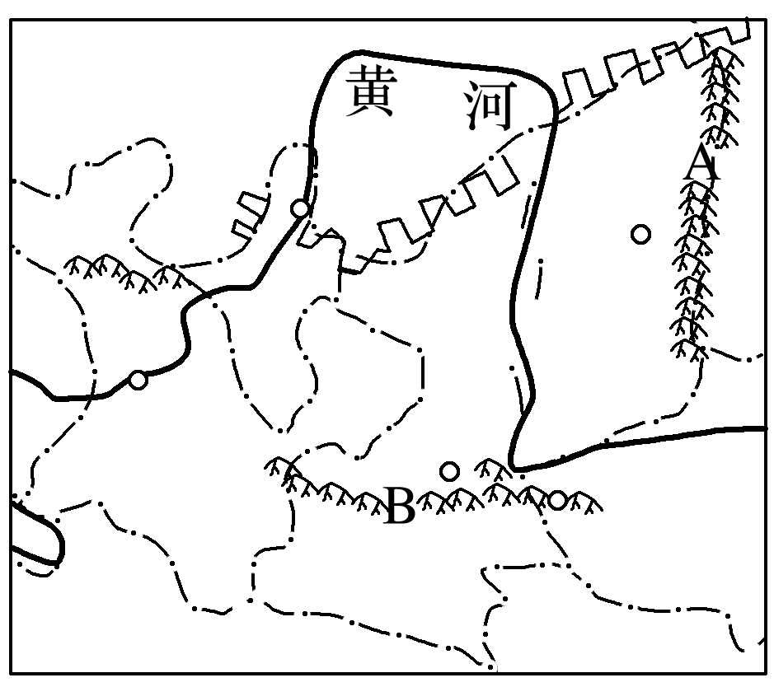一、黄土高原地区的脆弱生态

1．概况

(1)位置：地处 与 上游地区，地处 向内陆、 向高原、 地区向半干旱地区的过渡地带。

(2)范围：一般泛指A 以西、日月山以东、长城以南、B 以北。

2．生态脆弱的原因

(1)气候较为干旱：年降水量在400毫米左右，植被覆盖率 。降水集中在 季节，且多 ，加剧了对地表的侵蚀。较为干燥的春季不利于地表植被的及时恢复。

(2)黄土土质疏松：以细粉沙为主，抗冲、抗蚀性能 ，容易导致 。

(3)地表形态沟壑纵横：多 、 、峁和沟谷等多种特殊的地貌形态，地形破碎， ，更容易受到强降水的侵蚀。

(4)环境破坏后难以恢复：不合理的人类活动大面积 ， 不断加剧。

二、脆弱生态影响区域发展

1．水土流失严重

(1)水土流失面积 。 (2)水土流失时空分布 。

2．自然灾害易发： 、 、冰雹、虫害、暴雨、霜冻等灾害最为常见。洪水和暴雨还会引发 和 等次生灾害。

3．影响农业生产：水土流失导致 减少；土壤侵蚀致使土地 下降。

三、黄土高原地区的综合治理

1．治理水土流失：治土与治水相结合， 相结合， 、生物措施与农业技术措施相结合。

2．优化产业结构：充分利用当地资源条件，积极调整 ，促进区域发展。

3．控制人口过快增长：控制人口过快增长，调整 是区域综合治理的重要措施。

**【导思——析问题，提能力】**

**探究点一**　水土流失的成因

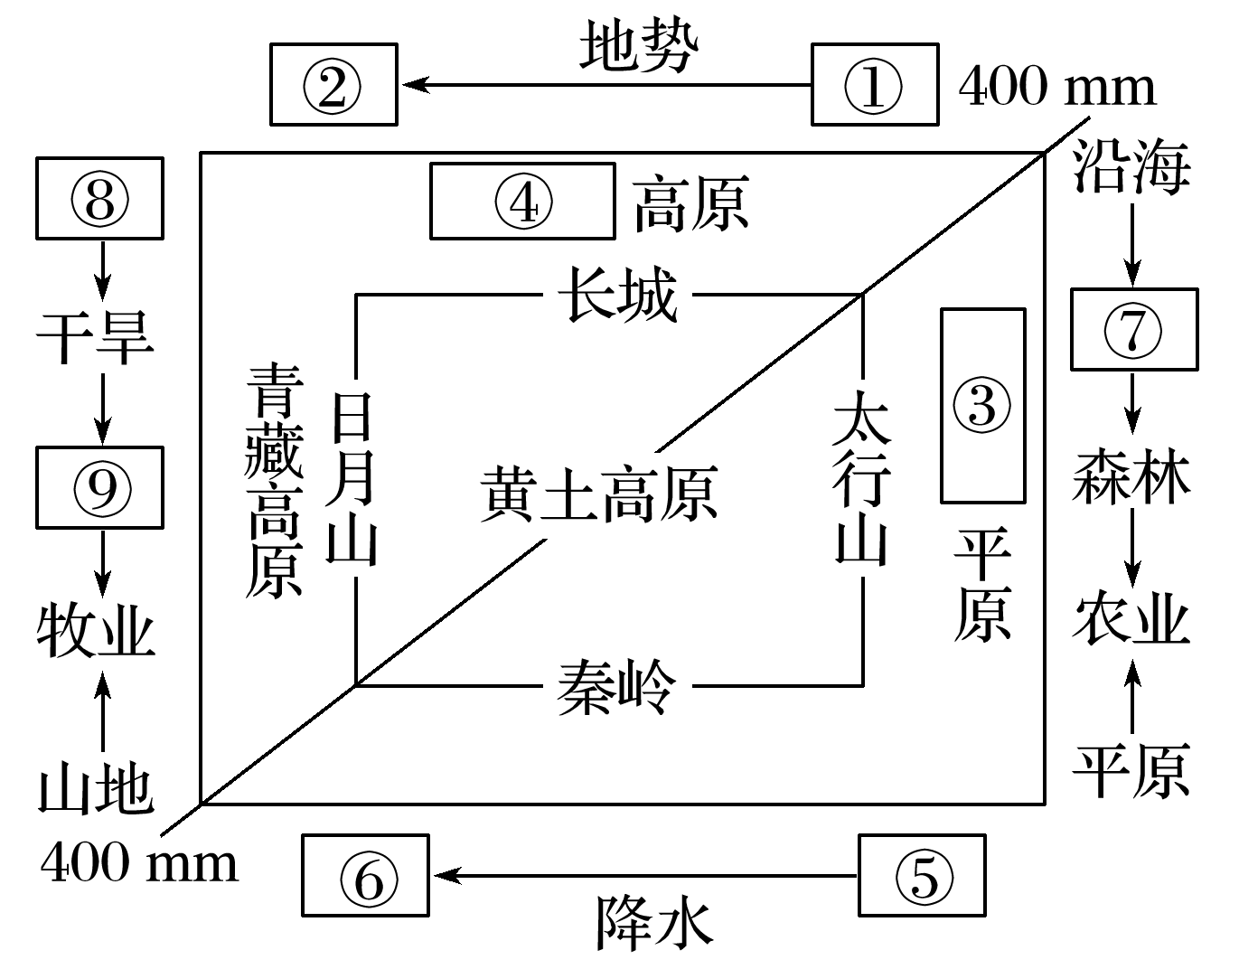黄土高原以丰富的能源资源、脆弱的生态环境、尖锐的人地矛盾著称于全国。

1．**[区域认知]**填写图表中各序号所代表的含义，体会黄土高原的过渡性特征。

1. **[综合思维]**黄土高原地区有一种传统的耕作方式是轮荒耕作(毁林—开荒—弃荒)，指出其特点及影响。
2. **[地理实践力]**以图表的形式，总结黄土高原水土流失的主要自然原因和人为原因。

**拓展延伸**　水土流失的危害

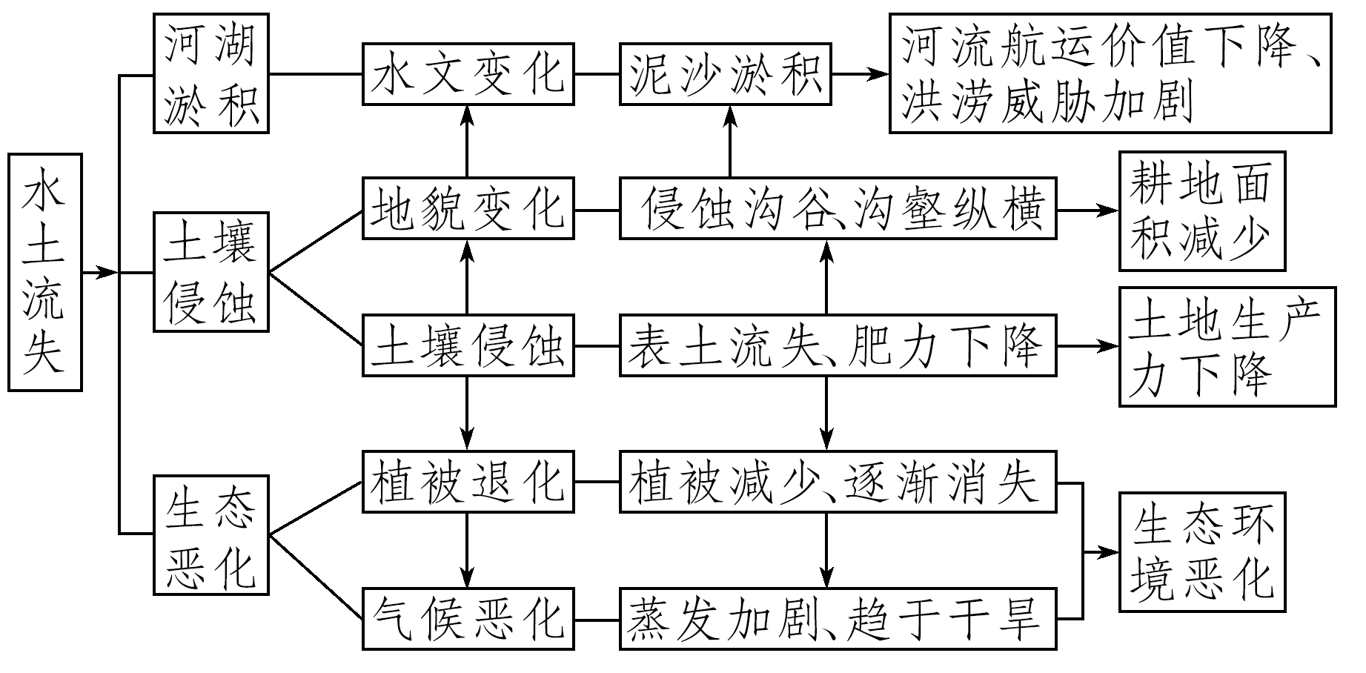

**探究点二**　水土流失的治理

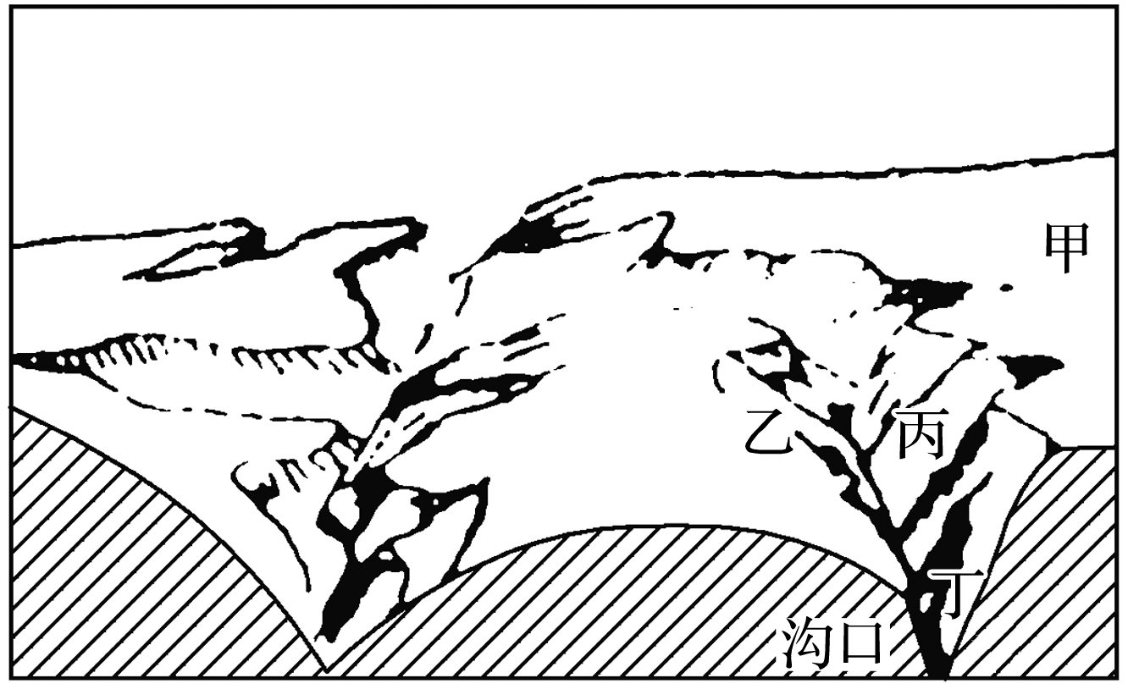下图为黄土高原某小流域示意图。

1．**[区域认知]**形成图中所示景观的人为原因是什么？

2．**[人地协调观]**读图，说出甲与丙、乙与丁该怎样合理利用土地？

3．**[地理实践力]**把下列选项填入图中对应空格中。

①减少坡面径流　②建鱼鳞坑　③保土蓄水　④发展多种经营　⑤提高表土抗蚀能力

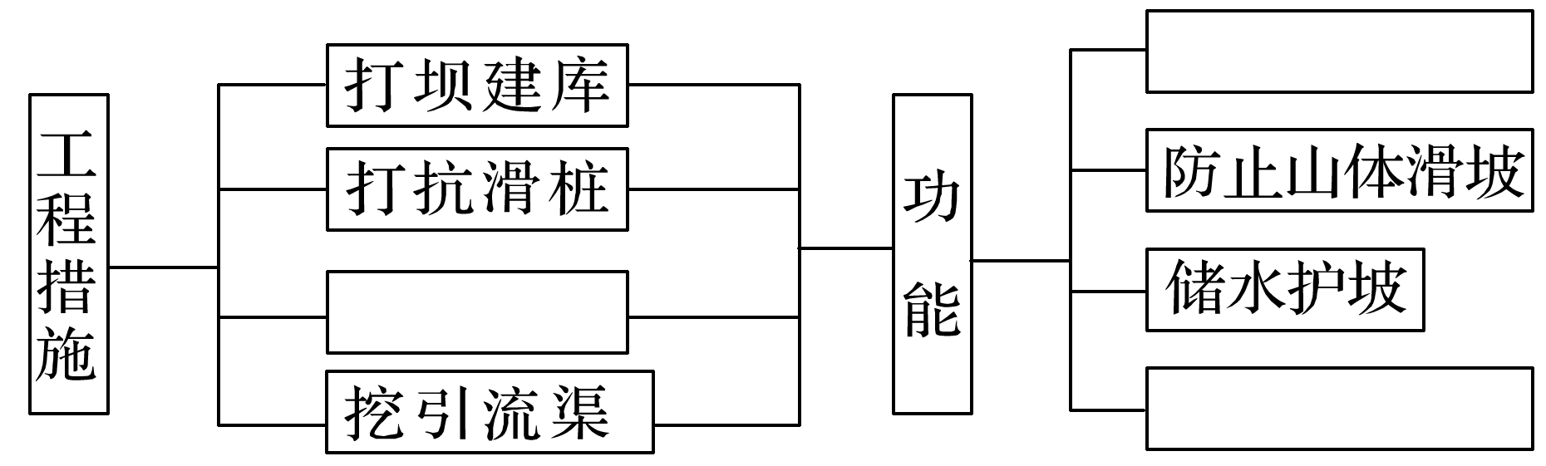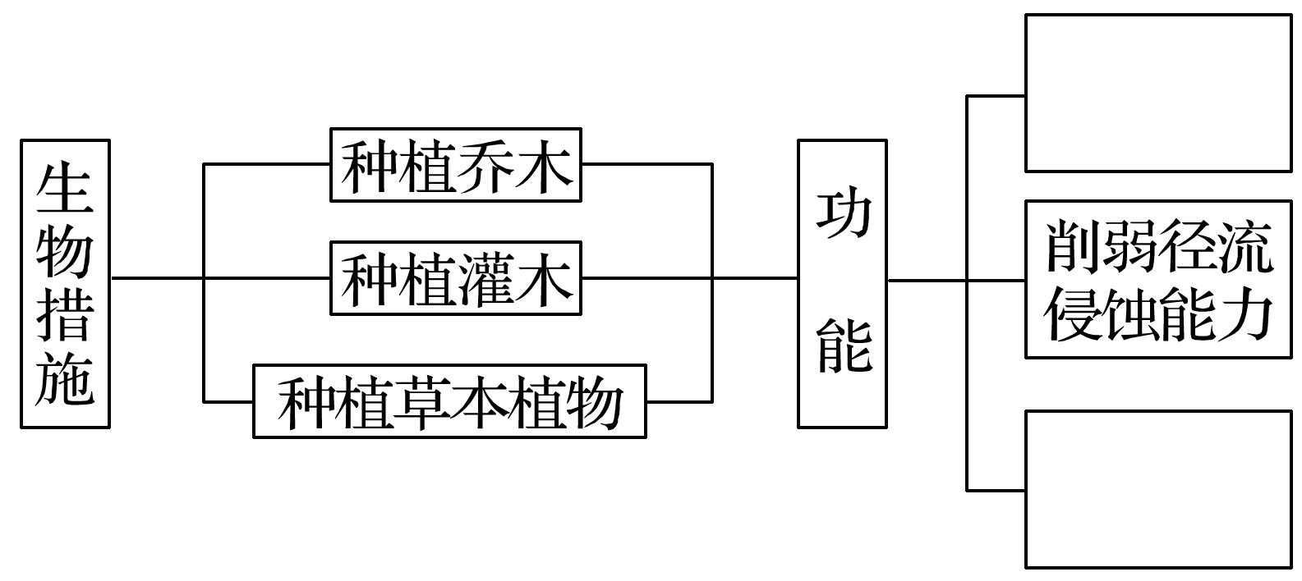

**拓展延伸**

1．我国西北地区荒漠化的成因

(1)自然因素——为荒漠化创造条件

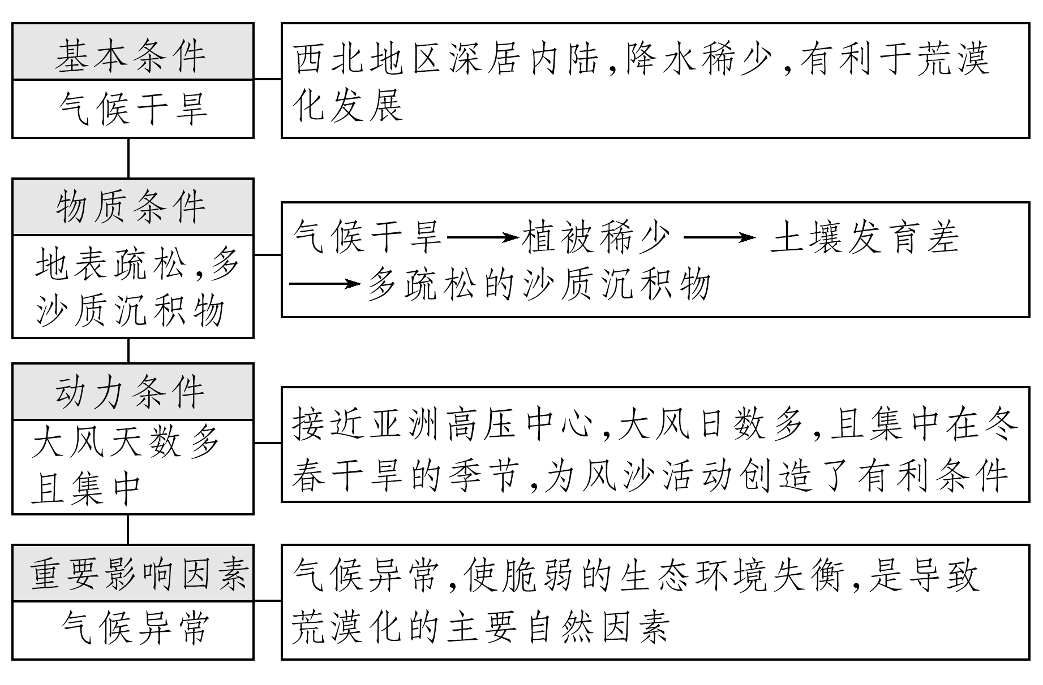

(2)人为因素——决定性因素

人为原因大大加剧了荒漠化的发展，是荒漠化的主要成因。

2.我国西北地区荒漠化的治理措施

针对荒漠化的不同成因，所采用的治理措施也有所不同，具体图解如下：

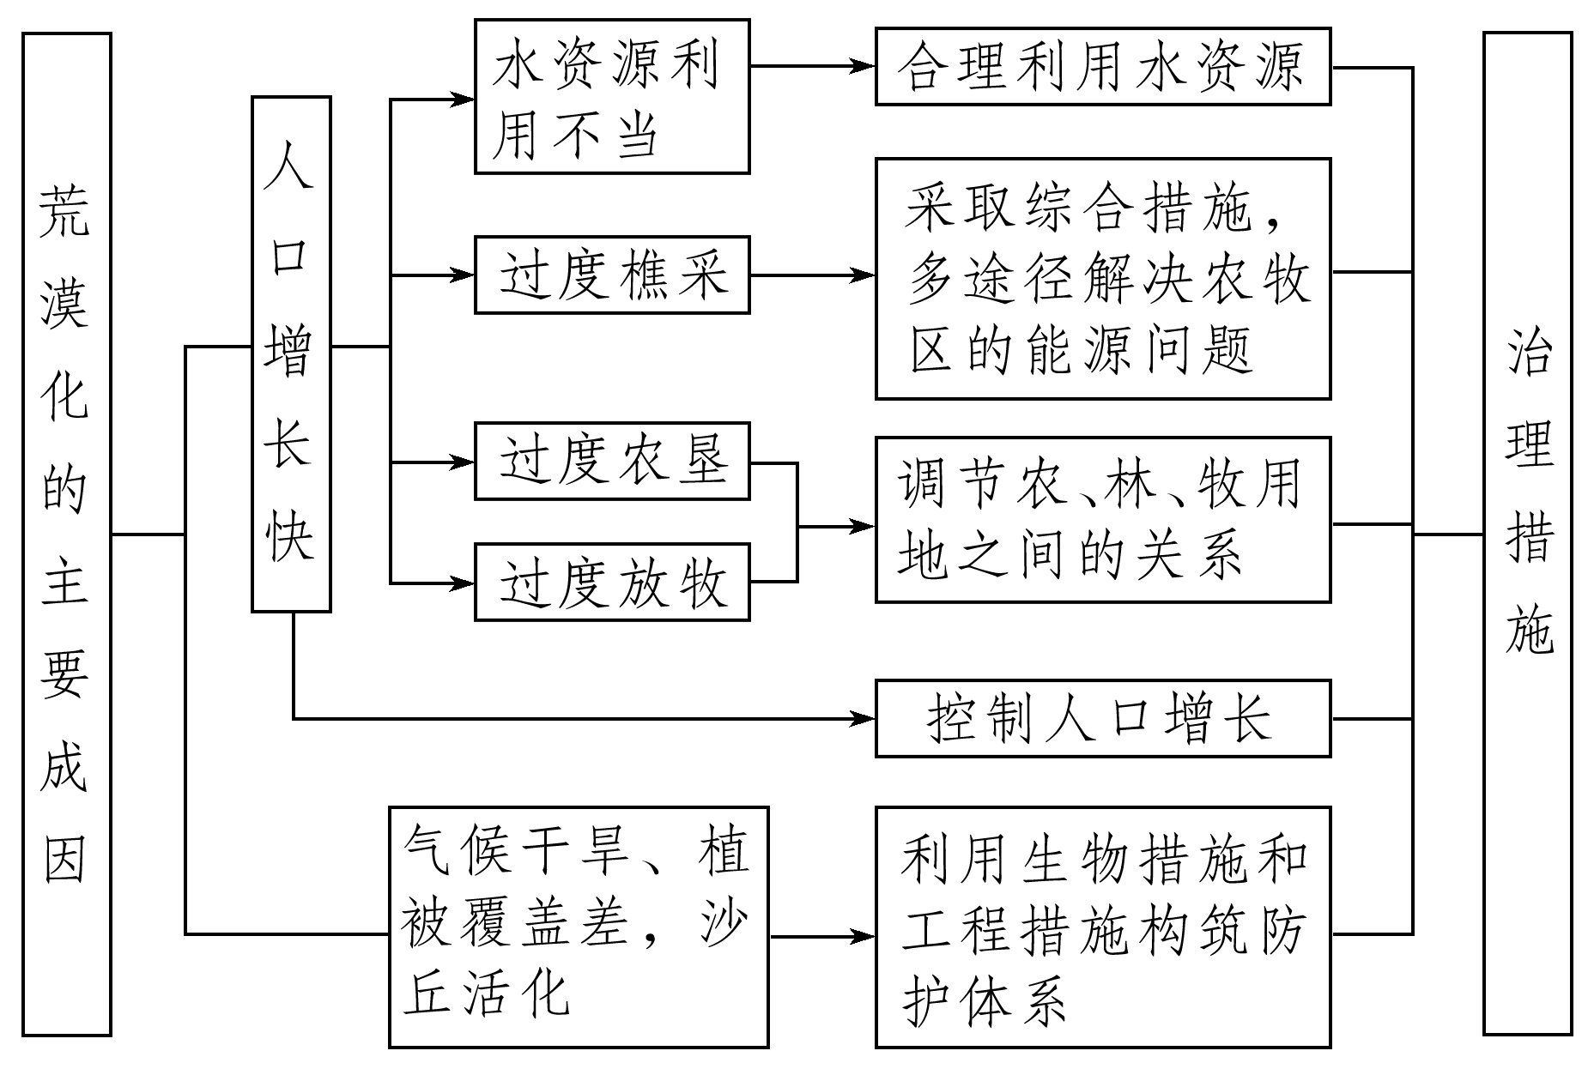

**【导练——解例题，找方法】**

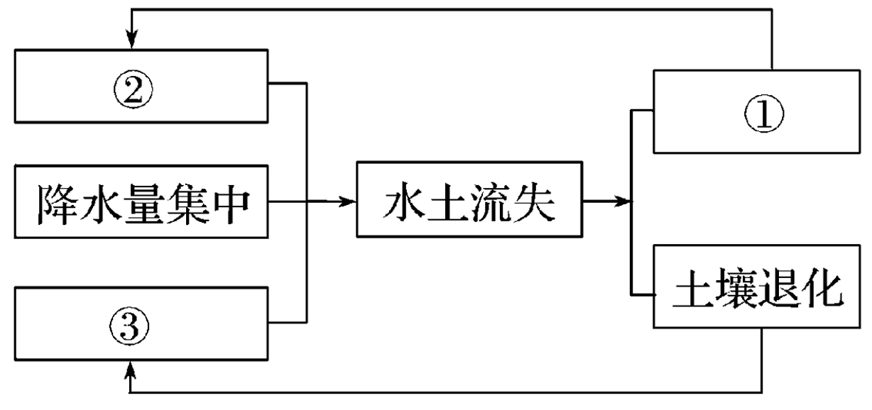下图是“水土流失过程中各要素的相互作用示意图”。读图，回答1～2题。

1．图中序号按“地表起伏大、植被条件差、地表侵蚀”顺序排列，正确的是(　　)

A．①②③ B．②①③ C．③②① D．②③①

2．水土流失对内河航运会产生一定的影响，是因为水土流失会导致(　　)

A．地表起伏增大 B．河床淤积 C．土壤肥力下降 D．植被条件变差

**【课堂检测】**

据报道，我国江西省中南部山区出现大片“红色荒漠”，即在亚热带湿润的岩溶地区，土壤遭受严重侵蚀，基岩裸露，地表出现类似荒漠化景观的土地退化现象。据此回答1～2题。

1．“红色荒漠”形成的自然原因主要是(　　)

A．风化作用 B．风蚀作用 C．水蚀作用 D．沉积作用

2．“红色荒漠”形成的人为原因主要是(　　)

A．滥伐森林 B．过度放牧 C．开山取石 D．环境污染

治沟造地是陕西省延安市对黄土高原的丘陵沟壑区，在传统打坝淤地的基础上，集耕地营造、坝系修复、生态建设和新农村发展为一体的“田水路林村”综合整治模式，实现了乡村生产、生活、生态协调发展(下图)。据此完成3～5题。

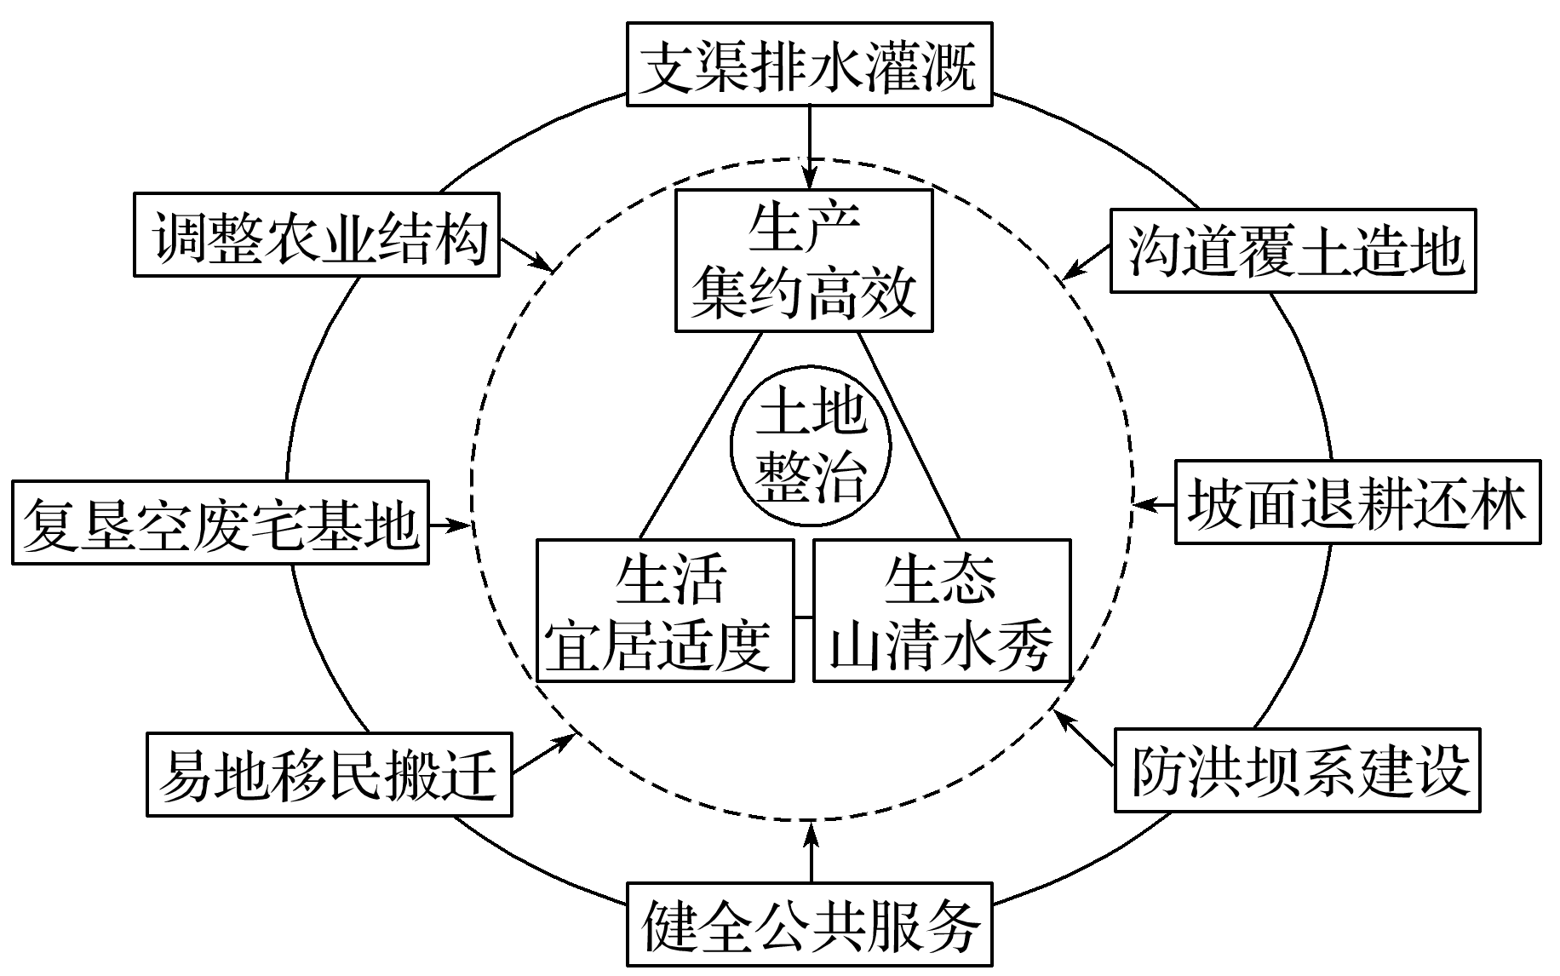

3．与传统的打坝淤地工程相比，治沟造地更加关注(　　)

A．增加耕地面积 B．防治水土流失 C．改善人居环境 D．提高作物产量

4．治沟造地对当地生产条件的改善主要体现在(　　)

A．优化农业结构 B．方便田间耕作 C．健全公共服务 D．提高耕地肥力

5．推测开展治沟造地的地方(　　)

①居住用地紧张　②生态环境脆弱　③坡耕地比例大　④农业生产精耕细作

A．①③ B．①④ C．②③ D．②④

**【导悟——拓思维，建体系】**

**、、**

**江苏省仪征中学2022—2023学年度第二学期高二地理学科作业**

**2.1 生态脆弱地区的发展——以黄土高原地区为例**

研制人：李学忠 审核人：林爱红

班级：________姓名：________学号：_______时间：2月17日作业时长：20分钟

**【基础过关】**

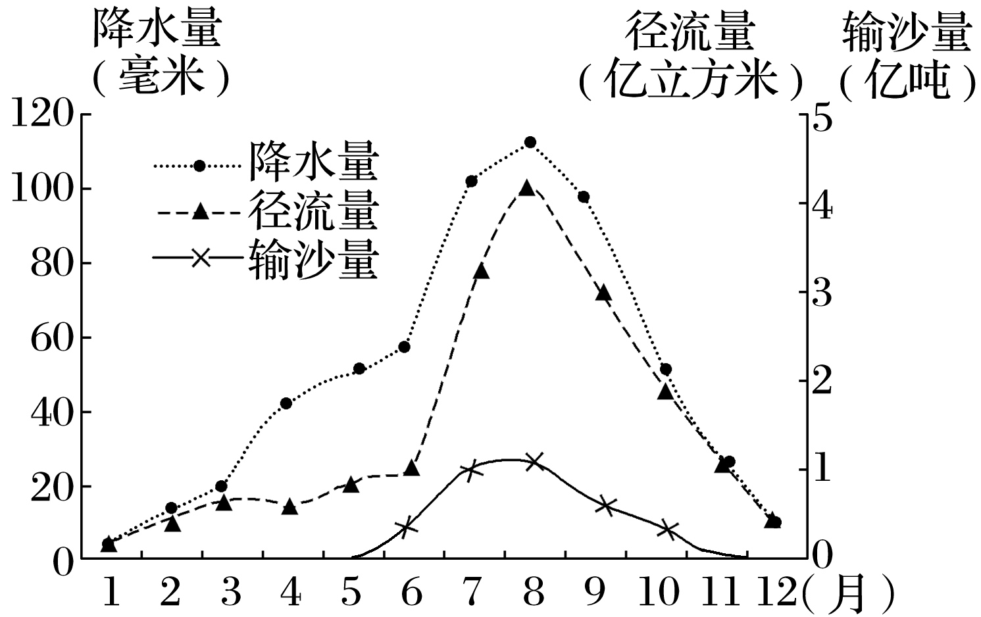下图为“我国某河流中游水文观测站多年月平均降水量、径流量、输沙量变化图”。读图回答1～3题。

1．该流域(　　)

A．降雨是河水主要的补给来源 B．降水集中在春秋季节

C．径流量随降水量同步增减 D．枯水期流量小，输沙量大

2．该流域的主要生态环境问题是(　　)

A．土地沙漠化 B．水土流失 C．土地盐碱化 D．地面沉降

3．该环境问题易导致下游(　　)

A．径流量减小，河道泥沙淤积少 B．径流量增大，季节变化减小

C．输沙量增大，水库淤积严重 D．流速减慢，有利于内河航运

黄土地貌以黄土沟间地貌塬、墚、峁最具代表性，其中塬面是当地居民赖以生存的天然场所。下图为“大塬到残塬的演化(甲～丁)模式图”。据此完成4～5题。

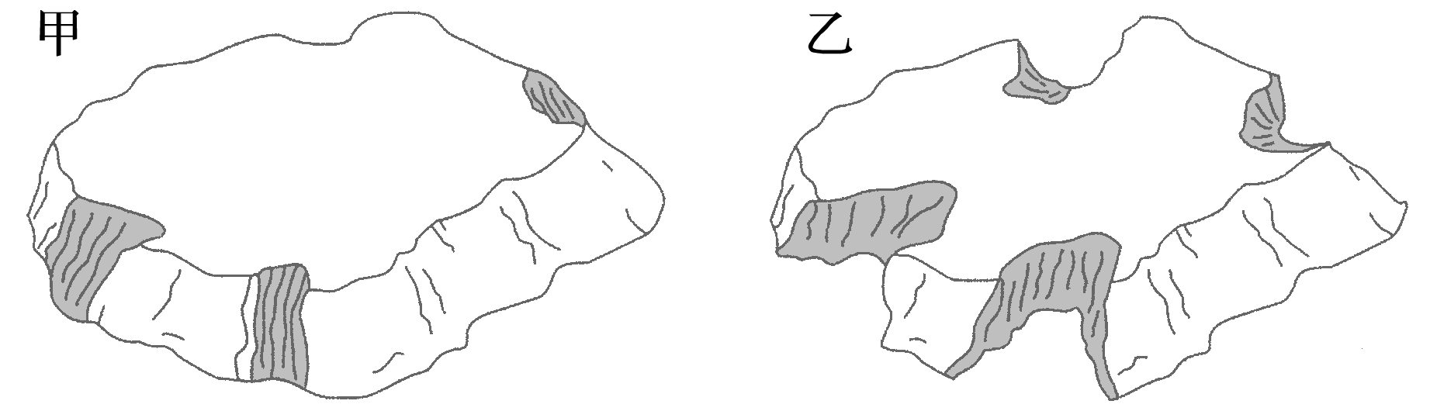

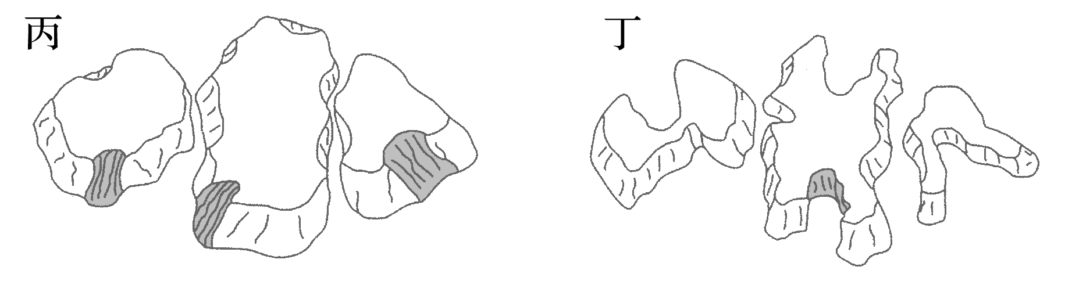

4．推测塬面上聚落分布历经的演化过程是(　　)

①逐渐分散 　②内部聚集　 ③均匀分布 　④零散分布

A.②③①④ B．③②①④ C．④②①③ D．④③①②

5．遏制塬面持续萎缩最有效的措施是(　　)

A．沟头加固防护 B．沟道径流调控 C．塬面水沙集蓄 D．塬面植被恢复

（★）对黄土丘陵沟壑区某地相同面积、不同土地覆被水土流失的观测结果如下表。据此完成6～7题。

|  |  |  |  |  |  |  |  |  |  |
| --- | --- | --- | --- | --- | --- | --- | --- | --- | --- |
| 降雨量  (mm) | 降雨  强度 | 混交林地 | | 坡耕地 | | 荒草地 | | 油松幼林地 | |
| 径流  量(L) | 泥沙  量(kg) | 径流  量(L) | 泥沙  量(kg) | 径流  量(L) | 泥沙  量(kg) | 径流  量(L) | 泥沙  量(kg) |
| 33 | 弱 | 111 | 0.1 | 155 | 41.3 | 153 | 4.7 | 154 | 18 |
| 14 | 很强 | 29 | 0.5 | 327 | 39.4 | 71 | 0.8 | 212 | 25 |
| 19 | 强 | 28 | 0.3 | 113 | 1.2 | 51 | 0.4 | 52 | 0.6 |

6.相同降雨强度下，泥沙量由小到大依次为(　　)

A．混交林地　坡耕地　荒草地　油松幼林地

B．混交林地　油松幼林地　坡耕地　荒草地

C．混交林地　油松幼林地　荒草地　坡耕地

D．混交林地　荒草地　油松幼林地　坡耕地

7．下列判断中，符合该地情况的有(　　)

①自然植被的生态效益优于人工单一树种针叶林　②开垦坡地可有效改善当地生态环境

③森林树种越丰富，生态效益越优　④退耕还林的生态效益优于退耕还草

A．①④ B．①③ C．②③ D．②④

**【能力提升】**

（★）为创新黄土高原丘陵沟壑区乡村振兴模式，早日建成治理有效、生态宜居、产业兴旺、生活富裕、乡风文明的社会主义新农村，中国科学院地球环境研究所提出黄土高原丘陵沟壑区乡村可持续振兴模式，其中包括构建丘陵沟壑区三元可持续景观模式(如下图)。据此完成8～9题。

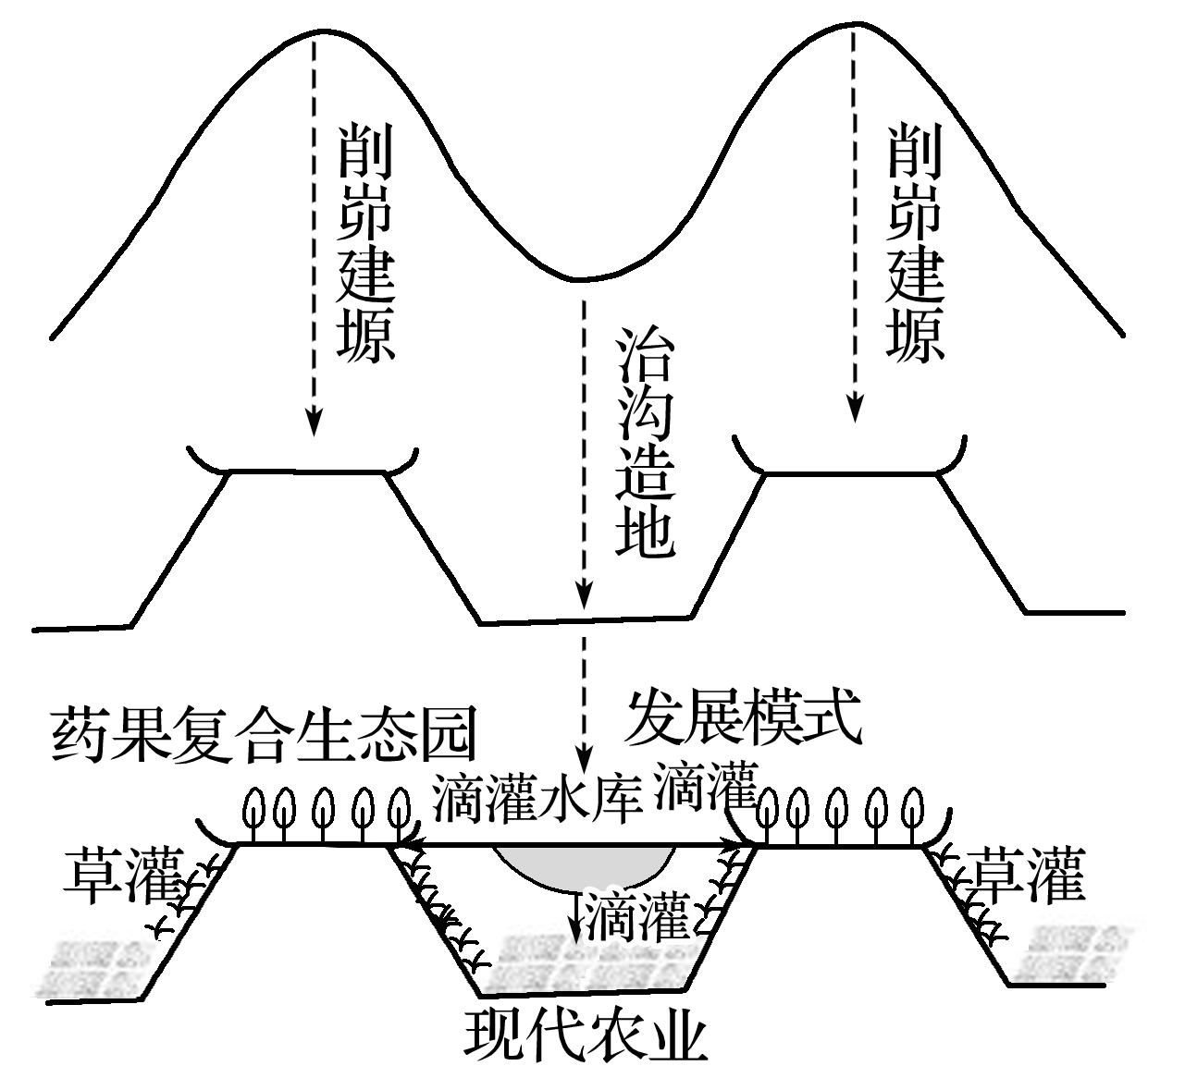

8．在削峁建塬地带布局药果复合生态园，主要是因为该地(　　)

A．降水较多，水源丰富 B．地势平坦，涵养水土

C．病虫害少，环境清洁 D．海拔较高，阳光充足

9．山坡地带种植灌木草本植物的目的是(　　)

A．发展畜牧业 B．发展饲料工业 C．防治水土流失 D．防治风沙危害

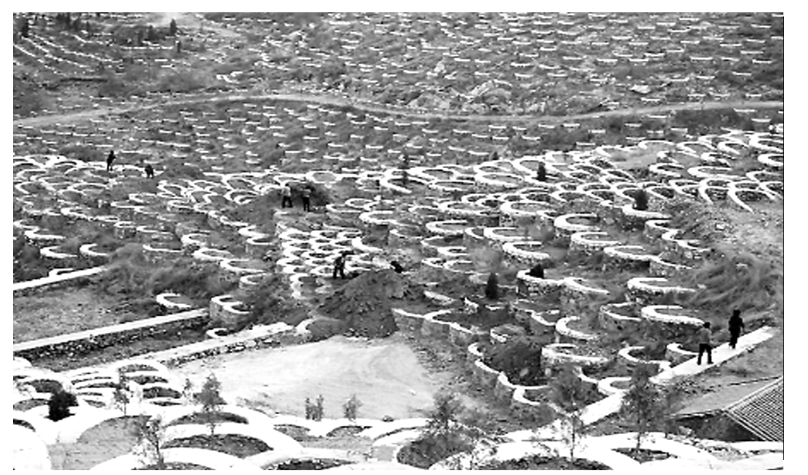我国生态脆弱区类型多，分布广。为治理生态脆弱区，人们在坡地上大量修筑鱼鳞坑(下图)，在坑内栽种植被，生态环境问题明显改善。鱼鳞坑是山坡上挖掘的具有一定蓄水容量的土坑，多呈半月形沿等高线排列，且上下鱼鳞坑呈“品”字形交错分布。据此完成下题。

10．下列地区中最适合建鱼鳞坑的是(　　)

A．南方低山丘陵区 B．黄土高原

C．内蒙古高原 D．云贵高原

11．鱼鳞坑呈“品”字形分布的主要原因是(　　)

A．分散地表径流 B．减少径流下渗

C．增加地表粗糙度 D．利于植被生长

12．鱼鳞坑的主要功能是(　　)

A．美化环境 B．防风固土 C．储水护坡 D．调节气候

**高二地理补充练习**

24. 阅读材料，回答下列问题。

材料一林芝地区位于西藏东南部，是青藏高原最温暖湿润的地方，有“西藏江南”的美誉。这里平均海拔约3000m，最高处海拔7782m（南迦巴瓦峰），最低处海拔仅155m，地势高差悬殊大。在雅鲁藏布江绕南迦巴瓦峰的巨大拐弯处，形成世界上最大的峡谷——雅鲁藏布江大峡谷。

材料二：林芝附近的野桃树树高花繁，开得狂野，寿命可达千余年，每年3月～5月桃花盛开时，桃花映衬着湛蓝的云天和磅薄的雪峰，美不胜收，吸引无数游客前往林芝赏桃花、游名胜古迹、体验人文风情等，桃花节每年主题不同。

材料三图左为“林芝位置示意图”，图右为“林芝气温和降水量年变化示意图”。

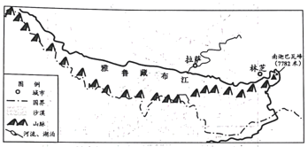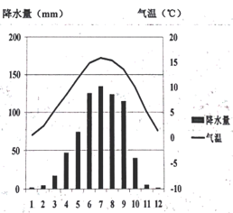

（1）描述林芝地区的气温特征，分析其成为青藏高原最温暖湿润地方的原因。

（2）推测林芝地区的桃花在垂直方向上开放的先后次序，并分析该地赏花期长的原因。

（3）简述举办林芝桃花节对林芝社会经济发展的影响。